Nuestro Círculo

Año 10 Nº 481 Semanario de Ajedrez 22 de Octubre de 2011

DONALD BYRNE
1930 – 1976
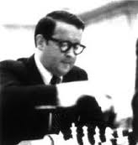
Donald Byrne (12 junio 1930 - 8 abril 1976) fue uno de los jugadores de ajedrez más fuertes de los EEUU durante entre 1950 y 1960.
Nacido en Nueva York, ganó el Campeonato Abierto de los EE.UU. en 1953 y fue galardonado con el título de Maestro Internacional en 1962. Participó como jugador o capitán del equipo de EEUU en 5 Olimpiadas de Ajedrez entre 1962 y 1972 Su hermano mayor, Gran Maestro Internacional Robert Brne , fue también uno de los líderes de la época.
Byrne perdió a una de 13 años de edad, Bobby Fischer en el juego del siglo , en 1956.
Byrne fue profesor de Inglés en la Penn State University desde 1961 hasta su muerte, habiendo sido invitado allí para enseñar y entrenar al equipo de ajedrez de esa universidad.. Donald Byrne Ingresó al Salón de la Fama en 2002.

Byrne, D - Averbakh, Y [E46]
USA-URS New York (3), 1954

1.d4 Cf6 2.c4 e6 3.Cc3 Ab4 4.e3 0-0 5.Cge2 d5 6.a3 Ae7 7.cxd5 exd5 8.Cf4 Te8 9.Ae2 c6 10.0-0 Cbd7 11.b4 a6 12.f3 Ad6 13.Cd3 Cf8 14.De1 Dc7 15.Rh1 Af5 16.Ad2 Te6 17.Cc5 Te7 18.g4 Ag6 19.Tc1 h6 20.Df2 Tae8 21.Tg1 a5 22.h4 axb4 23.axb4 b6 24.Cd3 Dd7 25.Tg2 b5 26.Cc5 Dc8 27.h5 Ah7 28.Dh4 Axc5 29.bxc5 Ce6 30.Tcg1 b4 31.Ca4 b3 32.Cb6 Dd8 33.Ac1 Cd7 34.Ca4 Ac2 35.Cb2 Db8 36.Ad3 Axd3 37.Cxd3 Db5 38.Cb2 Cg5 39.Tf2 Cf6 40.f4 1-0

Geller, E - Byrne, D [B76]
URS-USA Moscow , 1955
1.e4 c5 2.Cf3 d6 3.d4 cxd4 4.Cxd4 Cf6 5.Cc3 g6 6.Ae3 Cc6 7.f3 Ag7 8.Dd2 0-0 9.0-0-0 Ae6 10.Rb1 Tc8 11.g4 Da5 12.Cxe6 fxe6 13.Ac4 Cd8 14.Ae2 Cd7 15.Ad4 Ce5 16.f4 Cdc6 17.Axe5 dxe5 18.f5 Cd4 19.fxg6 hxg6 20.Thf1 Tf4 21.g5 b5 22.Ad3 Tcf8 23.Dg2 b4 24.Ce2 Dc5 25.Dh3 Tf3 26.Txf3 Txf3 27.Dg4 Txd3 28.Tc1 Td1 29.c3 Txc1+ 30.Rxc1 Cxe2+ 31.Dxe2 bxc3 32.Dg2 cxb2+ 33.Rxb2 Db4+ 34.Rc2 a5 35.Dg4 Dc5+ 36.Rb3 Db6+ 37.Rc3 a4 38.h4 Dd4+ 39.Rc2 Df2+ 40.Rd3 Dxa2 41.h5 Db3+ 42.Rd2 gxh5 0-1

Byrne, D - Reshevsky, S [A70]
New York Rosenwald, 1956

1.d4 Cf6 2.c4 c5 3.d5 e6 4.Cc3 exd5 5.cxd5 d6 6.e4 a6 7.a4 g6 8.Cf3 Ag4 9.Ae2 Axf3 10.Axf3 Cbd7 11.0-0 Ag7 12.Af4 Dc7 13.Tc1 0-0 14.b4 Tfe8 15.a5 Db8 16.bxc5 Cxc5 17.Ca4 Cxa4 18.Dxa4 Dd8 19.Db4 Af8 20.h3 Tb8 21.Tfe1 b6 22.axb6 Dxb6 23.Dxb6 Txb6 24.e5 dxe5 25.Axe5 Aa3 26.Tcd1 Ab2 27.Ac7 Txe1+ 28.Txe1 Tb4 29.Tb1 Ac3 30.Txb4 Axb4 31.d6 Ac3 32.Ac6 Ae5 33.g3 g5 34.Ad8 Rg7 35.d7 h5 36.Aa5 Cxd7 37.Axd7 Rg6 38.Rg2 f5 39.Ac8 g4 40.h4 f4 1-0
Byrne,D - Fischer,R [D97]
Rosenwald New York, 1956
[Shipov]

1.Cf3 Cf6 2.c4 g6 3.Cc3 Ag7 4.d4 0-0 5.Af4 d5 6.Db3
[6.e3; 6.Tc1!?]
6...dxc4 7.Dxc4 c6 8.e4 Cbd7
[8...Ag4 9.Ae2 Cfd7 10.Td1 Axf3 11.Axf3 e5 12.dxe5 Axe5 13.Axe5 Cxe5 14.Txd8 Cxc4 15.Txf8+ Rxf8 16.Ae2! Cb6 (16...Cxb2 17.Rd2 b5™ 18.Tb1 Cc4+ 19.Axc4 bxc4 20.Tb4±)Dydyshko,V- Dorfman,J/Minsk/1986/1:0/57/; 8...b5! 9.Db3 Da5 … b4/ 10.Ad3 Ae6 11.Dd1 c5!?„]
9.Td1 Cb6 10.Dc5 Ag4 11.Ag5?
[11.Ae2 Cfd7 12.Da3 Axf3 13.Axf3 e5 14.dxe5 De8 15.Ae2 Cxe5 16.0-0² Flear,G-Morris,P/Dublin/1991/1:0/46/]
11...Ca4!! 12.Da3
[12.Cxa4 Cxe4 13.Dc1 (13.Dxe7 Da5+ 14.b4 Dxa4 15.Dxe4 Tfe8 16.Ae7 Axf3 17.gxf3 Af8-+) 13...Da5+ 14.Cc3 Axf3 15.gxf3 Cxg5µ]
12...Cxc3 13.bxc3 Cxe4 14.Axe7 Db6 15.Ac4
[15.Axf8 Axf8 16.Db3 Cxc3!µ]
15...Cxc3! 16.Ac5
[16.Dxc3 Tfe8 17.Axf7+ (17.De3 Dc7-+) 17...Rxf7 18.Cg5+ Rxe7 19.0-0 Axd1 20.Txd1 Db5-+]
16...Tfe8+ 17.Rf1 Ae6!! [17...Cb5? 18.Axf7+! Rxf7 (18...Rh8 19.Axb6 Cxa3 20.Axe8±) 19.Db3+ Ae6 20.Cg5++-]
18.Axb6
[18.Axe6 Db5+ 19.Rg1 Ce2+ 20.Rf1 Cg3+ 21.Rg1 Df1+! 22.Txf1 Ce2#; 18.Dxc3 Dxc5! 19.dxc5 Axc3 20.Axe6 Txe6-+; 18.Ad3 Cb5µ]
18...Axc4+ 19.Rg1 Ce2+ 20.Rf1 Cxd4+ 21.Rg1
[21.Td3 axb6 22.Dc3 Cxf3-+] 21...Ce2+ 22.Rf1 Cc3+ 23.Rg1 axb6 24.Db4 Ta4 25.Dxb6 Cxd1-+ 26.h3 Txa2 27.Rh2 Cxf2 28.Te1 Txe1 29.Dd8+ Af8 30.Cxe1 Ad5 31.Cf3 Ce4 32.Db8 b5 33.h4 h5 34.Ce5 Rg7 35.Rg1 Ac5+ 36.Rf1 Cg3+ 37.Re1 Ab4+ [37...Ab3!?] 38.Rd1 Ab3+ 39.Rc1 Ce2+ 40.Rb1 Cc3+ 41.Rc1 Tc2# mate 0-1

Bernstein, S - Byrne, D [A37]
New York, 1961

1.Cf3 c5 2.c4 g6 3.Cc3 Ag7 4.g3 Cc6 5.Ag2 e5 6.d3 d6 7.Tb1 Cge7 8.a3 a5 9.0-0 0-0 10.Ce1 Ae6 11.Cc2 d5 12.cxd5 Cxd5 13.Cxd5 Axd5 14.Axd5 Dxd5 15.Ce3 De6 16.Ad2 Tfd8 17.f4 exf4 18.Txf4 Ad4 19.Te4 Da2 20.Rg2 f5 21.Tf4 b5 22.a4 bxa4 23.Cc4 Db3 24.De1 Te8 25.Rf1 Ce5 26.Cxe5 Txe5 27.Ac3 Tae8 28.Axd4 Txe2 29.Dc3 cxd4 30.Txd4 Txh2 31.Rg1 Tc2 32.Dxa5 De6 33.Dd5 Dxd5 34.Txd5 Te3 35.Td7 Txg3+ 36.Rh1 Tgg2 37.Te1 Tge2 38.Txe2 Txe2 39.Tb7 Td2 0-1

Byrne, D - Smyslov, V [A21]
Mar del Plata, 1962

1.c4 e5 2.Cc3 d6 3.g3 Ag4 4.d4 Cc6 5.d5 Cb8 6.Ag2 Cf6 7.Cf3 Ae7 8.h3 Ad7 9.0-0 0-0 10.e4 Ca6 11.Ae3 Ce8 12.Ce1 c5 13.f4 Af6 14.Cf3 exf4 15.gxf4 Axc3 16.bxc3 Da5 17.Dd3 b5 18.cxb5 Dxb5 19.Dd2 Tb8 20.Tfb1 Dxb1+ 21.Txb1 Txb1+ 22.Rh2 f6 23.e5 fxe5 24.fxe5 Cac7 25.exd6 Cxd6 26.Axc5 Cce8 27.Cd4 Tf6 28.De2 Tg6 29.Cc6 Axc6 30.dxc6 Tb5 31.Ad5+ Rh8 32.Axd6 Cxd6 33.c7 1-0

Pachman, L - Byrne, D [E81]
Mar del Plata, 1962

1.c4 Cf6 2.Cc3 g6 3.e4 d6 4.d4 Ag7 5.f3 c6 6.Ae3 a6 7.Dd2 b5 8.Ad3 Cbd7 9.Cge2 bxc4 10.Axc4 0-0 11.0-0 a5 12.Tac1 a4 13.Tfd1 Cb6 14.Ad3 Ae6 15.Cf4 Ac4 16.De2 Axd3 17.Cxd3 Cc4 18.Af2 Da5 19.a3 Tfc8 20.Ca2 Db5 21.Tc2 Cd7 22.Cc3 Db7 23.f4 Cdb6 24.e5 Ca5 25.Ce4 Dd7 26.Cg5 f5 27.Te1 Cd5 28.h4 Cb3 29.h5 e6 30.hxg6 hxg6 31.g3 Cc7 32.Cb4 c5 33.dxc5 dxc5 34.Axc5 Cxc5 35.Txc5 Af8 36.Tc4 Cd5 37.Rh2 Axb4 38.axb4 Txc4 39.Dxc4 Tc8 40.Dd3 0-1

CANDIDATURA PARQUE

En el Club de Ajedrez de Villa del Parque se ha jugado la primera ronda del Torneo Candidatura que clasificará al desafiante a Campeón del Club habilitándolo para disputar un match contra el actual Campeón, M.F. Marcelo Reides.

Sosa, C - Aguila, G (d44)
Candidatura Parque 2011

El maestro Águila demostró sus vastos conocimientos de apertura y en una línea muy aguda –popularizada por Btvinnik en la defensa Semi Eslava- logró un claro triunfo.
1.d4 d5 2.c4 e6 3.Cf3 Cf6 4.Ag5 c6 5.Cc3 h6 6.Ah4 dxc4 7.e4 b5 8.e5 g5 (diagrama(
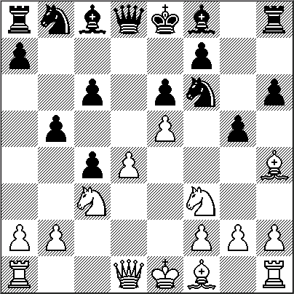
9.exf6 gxh4 10.Ce4 Ab4+ 11.Cfd2 Dxd4 12.Dc2 Cd7 13.0-0-0 Cxf6 14.Cxf6+ Dxf6 15.Ce4 De5 16.a3 Ae7 17.Ae2 Ad7 18.Dd2 Dxe4 0-1

Zuriel, M - Peluffo, O (B86)
Candidatura Parque 2011

Excelente producción de Marisa que ante el experimentado maestro Peluffo obtuvo una clara ventaja estrategia y definió con precisión. El planteo nos hace recordar a los modelos de Fischer para combatir la defensa siciliana.
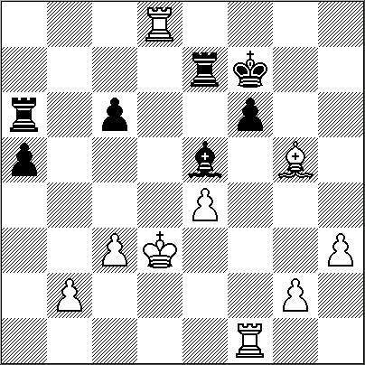
1.e4 c5 2.Cf3 d6 3.d4 cxd4 4.Cxd4 Cf6 5.Cc3 a6 6.Ac4 e6 7.0-0 Dc7 8.Ab3 Ae7 9.f4 Ad7 10.f5 e5 11.Cde2 Ac6 12.Rh1 Cbd7 13.Ag5 Cc5 14.Axf6 Axf6 15.Ad5 Td8 16.Cg3 b5 17.Axc6+ Dxc6 18.Cd5 Cd7 19.Ch5 Tg8 20.c3 a5 21.a4 bxa4 22.Txa4 Tb8 23.Txa5 Txb2 24.Ta6 (diagrama)
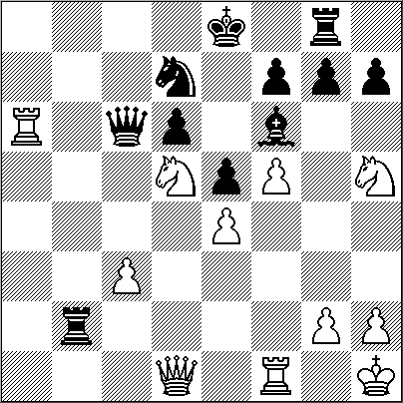
Dc5 25.Chxf6+ gxf6 26.Ta8+ Tb8 27.Txb8+ Cxb8 28.Cxf6+ Rf8 29.Cxg8 Rxg8 30.Dg4+ Rf8 31.f6 Dc4 32.Tb1 1-0
Glinz, G - Caramia, J (A48)
Candidatura Parque, 2011

Javier logró equilibrar el juego en plena apertura pero se arribó a una posición de simetría de peones muy difícil de desnivelar por ambos colores. La partida mantuvo la paridad hasta el final.
1.d4 Cf6 2.Cf3 c5 3.d5 e6 4.Cc3 exd5 5.Cxd5 Cxd5 6.Dxd5 Ae7 7.Af4 Cc6 8.c3 d6 9.e4 Ae6 10.Dd3 d5 11.Ae2 dxe4 12.Dxe4 Dd5 13.Dxd5 Axd5 14.0-0 0-0 15.Tfe1 Tad8 16.a4 b6 17.Ab5 Af6 18.Ce5 Cxe5 19.Axe5 Axe5 20.Txe5 Ae6 21.Tae1 Td2 22.T5e2 Tfd8 23.f3 g6 24.Rf2 T2d6 25.h4 h5 26.Rg3 Rg7 27.Rf4 Td1 28.Txd1 Txd1 29.Rg3 Rf6 30.Rf4 Ab3 31.g4 hxg4 32.fxg4 Th1 33.g5+ Rg7 34.Rg3 Ta1 35.Te7 a6 36.Axa6 Txa4 37.Ab5 Ta2 38.Te2 Ae6 39.Ac6 Ac4 40.Td2 Ta1 41.Ag2 Te1 42.Td6 b5 43.Td2 Rf8 44.Ac6 Te3+ 45.Af3 Re7 46.Rf4 Te1 47.Ag2 Ae6 48.Af3 Tc1 49.Re3 Te1+ 50.Rf4 Tc1 51.Re3 Te1+ ½-½ (diagrama)
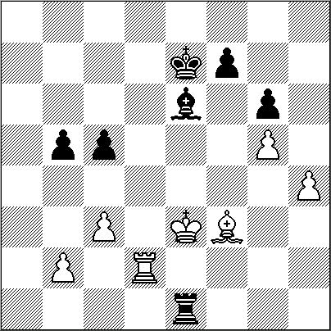
Paveto, K - Godoy, C (C50)
Candidatura Parque, 2011
La gran promesa del ajedrez argentine, el número uno del ajedrez parquense, obtuvo un peón de ventaja en la apertura e incrementó paulatinamente el dominio de su posición hasta obtener un final ganador.
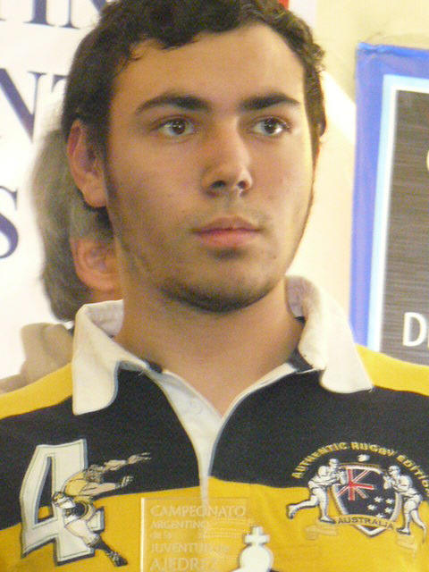
1.e4 e5 2.Cf3 Cc6 3.Ac4 h6 4.d4 d6 5.Cc3 Cf6 6.dxe5 Cg4 7.exd6 Axd6 8.0-0 0-0 9.h3 Cf6 10.Te1 Ce5 11.Cxe5 Axe5 12.Dxd8 Txd8 13.Cd5 Cxd5 14.Axd5 c6 15.Ac4 b5 16.Af1 Ae6 17.c3 Td7 18.f4 Ac7 19.Ae3 f6 20.a4 bxa4 21.Txa4 a5 22.Ac4 Axc4 23.Txc4 Ta6 24.Rf1 Rf7 25.Re2 g5 26.fxg5 hxg5 27.Tf1 Rg6 28.Td4 Te7 29.Rd3 Ae5 30.Td8 Rf7 31.Axg5 (diagrama)

31….c5 32.Ae3 Td6+ 33.Txd6 Axd6 34.Tf5 Te5 35.Txe5 Axe5 36.Axc5 1-0

Santoro, O - Rodriguez, J (A01)
Candidatura Parque, 2011

Sin duda fue la partida más disputada y cambiante de la jornada y mantuvo la atención de los presentes hasta el final. Pudo ser para Osmar en más de una ocasión, pero Julio complicó y buscó también el triunfo en una posición de total asimetría de piezas y peones donde sólo Fritz puede moverse con certezas.
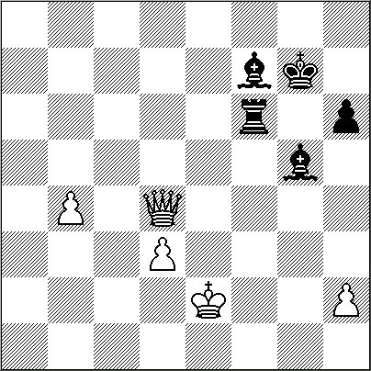
1.b3 Cf6 2.Ab2 e6 3.f4 d5 4.Cf3 c5 5.e3 Cc6 6.Ab5 Ad7 7.0-0 Ae7 8.Axc6 Axc6 9.Ce5 Tc8 10.d3 0-0 11.Cd2 b5 12.Cdf3 Ab7 13.Cg5 h6 14.Cgf3 c4 15.Ad4 Ac5 16.De1 a6 17.Dg3 Db6 18.Cd7 Axd4 19.Cxb6 Axe3+ 20.Rh1 Axb6 21.Ce5 cxb3 22.cxb3 Tc2 23.Cg4 Cxg4 24.Dxg4 d4 25.Tg1 Tfc8 26.a4 Td2 27.axb5 axb5 28.Tad1 Tb2 29.f5 exf5 30.Dxf5 Tcc2 31.Tde1 Te2 32.Txe2 Txe2 33.Dxb5 Te6 34.Tf1 Tg6 35.Tf2 Te6 36.Rg1 Te1+ 37.Tf1 Te2 38.Td1 Txg2+ 39.Rf1 Tg6 40.Td2 Rh7 41.Tf2 Ac8 42.Txf7 Ah3+ 43.Rf2 Ad8 44.Dh5 Ag4 45.Dd5 Ah4+ 46.Rf1 Ae6 47.Txg7+ Rxg7 48.Dxd4+ Tf6+ 49.Re2 Ag5 50.b4 Af7
(diagrama)

51.h4 Ah5+ 52.Re1 Af4 53.b5 Ag3+ 54.Rd2 Rg6 55.Dg1 Tf2+ 56.Rc3 Tf3 57.b6 Rh7 58.Dc5 Ae1+ 59.Rb2 Tf2+ 60.Ra3 Af7 61.Ra4 Ta2+ 62.Rb5 Ta5+ 63.Rc6 Txc5+ 64.Rxc5 Axh4 65.d4 Ag3 66.d5 Af2+ 67.Rc6 Axb6 0-1

Kevin Paveto

BOBBY FISCHER EN 1961

Fischer, R - Tal, M [B47]
Bled, 1961
[Fischer, R - Mis 60 mejores partidas]
Tras un lapsus de Tahl en la sexta jugada, Fischer va concretando paulatinamente su ventaja, y aunque desperdicia varias oportunidades de acabar con la resistencia de Tahl, el desenlace de la partida nunca ofrece el menor suspenso.
"Estavez no se me ha escapado", dijo exultante, Fischer. Fischer que consiguió un soberbio segundo puesto, tuvo el consuelo de anotarse 3,5 puntos contra los cuatro jugadores soviéticos, además de ser el único participante (de un total de 20) que finalizó invicto. "Es difícil jugar contra la teoría de Einstein" apostilló Tahl, que acabó ganando el torneo.
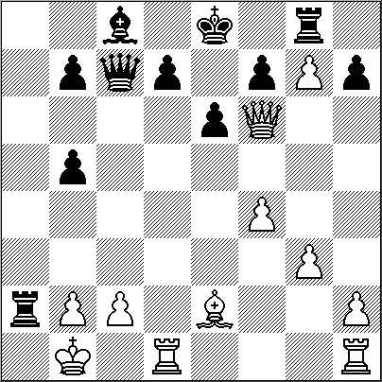
1.e4 c5 2.Cf3 Cc6 3.d4 cxd4 4.Cxd4 e6 5.Cc3
[No hay duda que Tahl esperaba 5.Cb5 que había jugado reiteradamente en Buenos Aires (1960). Y la verdad es que sigo pensando que es lo mejor]
5...Dc7 6.g3 Un tratamiento de la apertura perfectamente legítimo, y al que Botvinnik calificó de "muy astuta y bien camuflada idea". Sin embargo no se pretende plantear una celada, y sólo la réplica de Tahl permite que se haga realidad aquella.
6...Cf6?
Probablemente la jugada perdedora. Tahl pareció preocupado después de efectuarla, pero no estoy seguro de que se tratase de un descuido. [6...a6 ¹ 7.Ag2 Cf6 8.0-0] 7.Cdb5!
Es curioso que Bisguier, presente en Bled y testigo de la partida, omitiese esta jugada cuando llegó a la misma posición contra Benko en San Antonio, 1962.
7...Db8
[7...Da5 8.Ad2 Dd8 9.Af4 e5 10.Ag5±]
8.Af4 Ce5
Tahl reflexionó un largo rato antes de decidirse por esta arriesgada respuesta.)
[La alternativa es 8...e5 9.Ag5 a6 10.Axf6 (10.Ca3 b5 11.Axf6 b4!) 10...axb5 (10...gxf6 11.Ca3 b5 12.Cd5) 11.Ag5±]
9.Ae2! (diagrama)
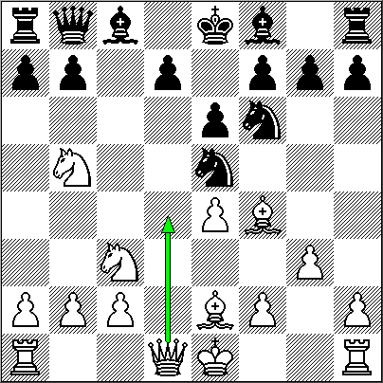
Quizás Tahl subestimó este sencillo movimiento que prepara Dd4, manteniendo al mismo tiempo reforzada la casilla 5CD. 9...Ac5
[9...a6 10.Dd4 d6 (10...Cc6?? 11.Db6 d6 (11...e5 12.Cc7+ Re7 13.Ag5+-) 12.Cc7+ Rd7 13.Cxa8+-; 11.Td1 axb5 12.Axe5+-; 9...d6 10.Dd4 Cc6 11.Cxd6+ (11.Dxd6! Tal,M 11...Axd6 12.Axd6) 11...Rd7 12.Ab5 Axd6 13.0-0-0; 9...Cg8 Tal,M 10.Dd4 f6 11.0-0-0 (11.Axe5 fxe5 12.Dc4 Rd8! y las negras ofrecen resistencia.) 11...a6 12.Cd6+ Axd6 13.Dxd6 Dxd6 14.Txd6± el juego deriva hacia un prometedor final para las blancas.]
10.Axe5! Dxe5 11.f4 Db8 12.e5 a6
Tahl no se lo pensó dos veces. [12...Cg8 13.Ce4 Ae7 14.Dd2+- … ¤bd6+, 0-0-0]
13.exf6 axb5 14.fxg7
Con sólo dos tablas contra Tahl, después de seis duras peleas, yo no estaba en condiciones de especular. [14.Ce4 ¹; Keres,P 14...Af8 15.Dd4]
14...Tg8 15.Ce4 Ae7 16.Dd4 Ta4 Una desesperada tentativa de complicar el juego. [16...Dc7 ¹; Botvinnik,M]
17.Cf6+ Axf6
[17...Rd8? 18.Db6++-]
18.Dxf6 Dc7 19.0-0-0
[19.Ah5 d5; 19.Axb5? Da5+ gana pieza.]
19...Txa2 20.Rb1 (diagrama)

20...Ta6 [20...Ta5 21.Ah5 d5 (21...d6 22.Txd6!) 22.Txd5! exd5 23.Te1++-; 20...Da5 21.b3! … ¥h5]
21.Axb5
Estaba tan empeñado en no desperdiciar material que se me escapó la posibilidad.. [21.Ah5 d6 (21...d5 22.Txd5!) 22.The1 De7 23.Dh6 Rd7 24.Dxh7+-]
21...Tb6 22.Ad3 e5
[22...Dd8 23.Dh6 f5 24.Dh5+ Re7 25.g4‚]
23.fxe5!
[23.Dxe5+ Dxe5 24.fxe5 Txg7±]
23...Txf6 24.exf6 … ¥xh7 24...Dc5™
[24...Db6 25.Thf1+-]
25.Axh7 Dg5 26.Axg8 Dxf6 27.Thf1 Dxg7 28.Axf7+ Rd8+-
Las negras han conseguido evitar la derrota inmediata, pero el final es desesperado.
29.Ae6 Dh6
[29...Rc7 30.Af5ƒ]
30.Axd7 Axd7 31.Tf7 Dxh2 32.Tdxd7+ Re8 33.Tde7+ Rd8 34.Td7+ Rc8 35.Tc7+ Rd8 36.Tfd7+ Re8 37.Td1
Las blancas han estado ganando tiempo en el reloj.
37...b5 38.Tb7 Dh5
[38...Dxg3 39.Txb5+-] 39.g4 Dh3 [39...Dxg4 40.Th1 Dd4 41.Th8+! Dxh8 42.Tb8++-]
40.g5 Df3 41.Te1+ Rf8 42.Txb5 Rg7 43.Tb6 Dg3 44.Td1 Dc7 45.Tdd6 Dc8
[45...De7 46.Tg6+ Rh7 47.Th6+ Rg7 48.Tbg6+ Rf8 49.Th8+ Rf7 50.Th7++-; 45...Dc5 46.Tb7+ Rg8 47.Td8++-]
46.b3 Rh7 47.Ta6
[47.Ta6 Rg7 48.Ta7+ Rg8 49.Tdd7+-]
1-0
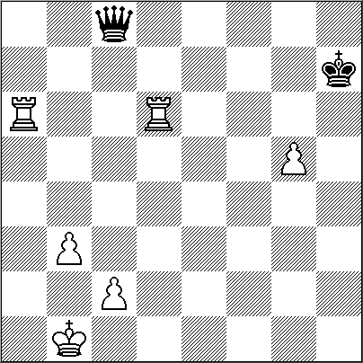

PENSAMIENTO Y AJEDREZ

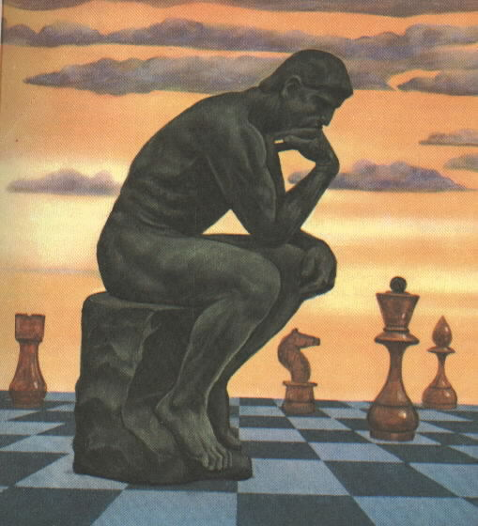
Físicos, matemáticos, psicólogos, médicos, biólogos y lingüistas integran el Laboratorio de Neurociencia Integrativa liderado por Mariano Sigman.
Ellos estudian cómo funciona el pensamiento y el ajedrez es un vehículo útil para analizar qué ocurre en el cerebro cuando se toman decisiones.
María Julia Leone, doctora en ciencias básicas y aplicadas, y Agustín Petroni, biólogo, están diseñando experimentos para estudiar cómo los ajedrecistas deciden sus jugadas en los que medirán la frecuencia respiratoria, cardíaca, los registros electroencefalográficos, la transpiración, el movimiento de los ojos y el tamaño de las pupilas durante las partidas.
Ajedrecistas de todos los niveles son convocados a jugar partidas en el laboratorio, donde se les colocan sensores para registrar sus cambios fisiológicos a lo largo del juego.
Tanto en la investigación como en la literatura, el ajedrez fue considerado un espejo de la condición humana.
Borges utilizaba la figura del ajedrez como una metáfora de la vida. Muchos físicos lo toman así. En ese sentido, es un juego un poco privilegiado", subraya Sigman.
Quien desee más información sobre estas invesgaciones,vea ttp:neurociencia.df.uba.ar
(Nota de Cecilia Dragui, La Nación 22-9-11)

NUESTRO CÍRCULO
Director: Arqto. Roberto Pagura
ropagura@fibertel.com.ar
(54 -11) 4958-5808 Yatay 120 8ºD
1184. Buenos Aires – Argentina

